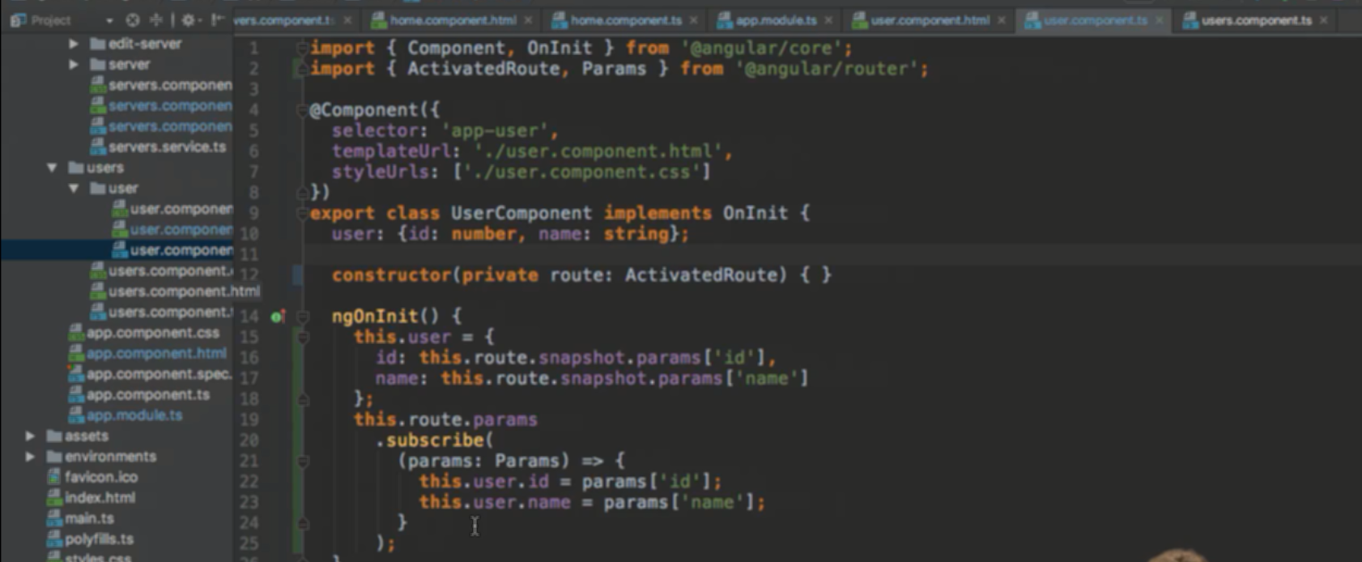

Khi component ko hiểu thì thì angular dọn dẹp component đó rồi, kểu cả observa

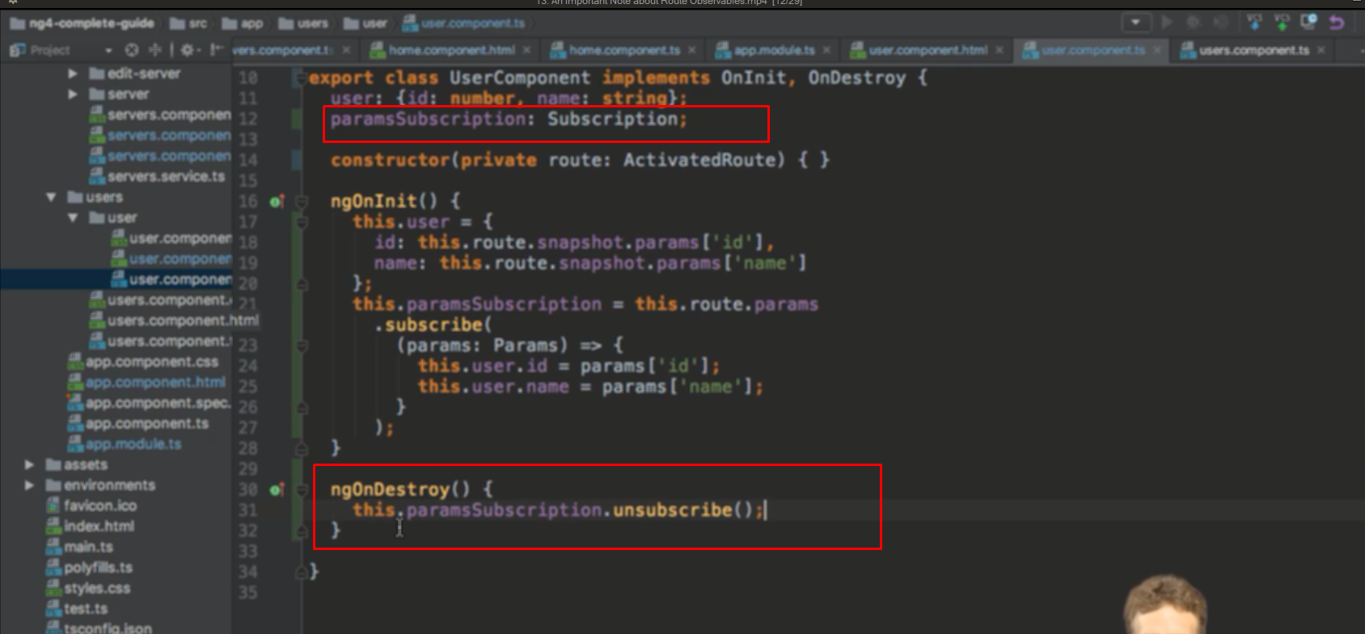

Nhưng nếu cần thì gọi hàm ngOndestroy vào gọi hàm unsubcribe trong đó